MĚSTSKÁ ČÁST PRAHA 19
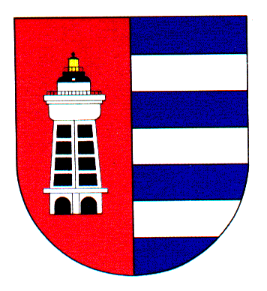
Úřad Městské části Praha 19
Odbor tajemníka
Semilská 43/1, Praha 9 – Kbely, PSČ 197 00
telefon: 284 080 851, fax: 284 080 815, ID: ji9buvp

Martin Vávra
Budiměřice 35
288 02 Budiměřice
IČ: 01207199
Není plátce DPH

V Praze dne 15.10.2024

Věc: Objednávka č. 310/611/2024/OT zajištění

Na základě Vaší nabídky závazně objednáváme podium, ozvučení a osvětlení na akci Krampus průvod + koncert RCZ Rammstein dne 13.12.2024 v Centrálním parku Kbely v celkové částce 65 000 Kč vč. dopravy.

Platba převodem.

Naše fakturační údaje: bankovní spojení: 27-2000932309/0800
Název firmy/jméno: Městská část Praha 19,
fakturační a dodací adresa:
Semilská 43/1, 197 04 Praha 9 – Kbely
IČO: 00231304
DIČ: CZ 00231304

S pozdravem,

Mgr. Martin Hrubčík
zástupce tajemníka ÚMČ Praha 19

